在4G锁的软件上改动以下功能：
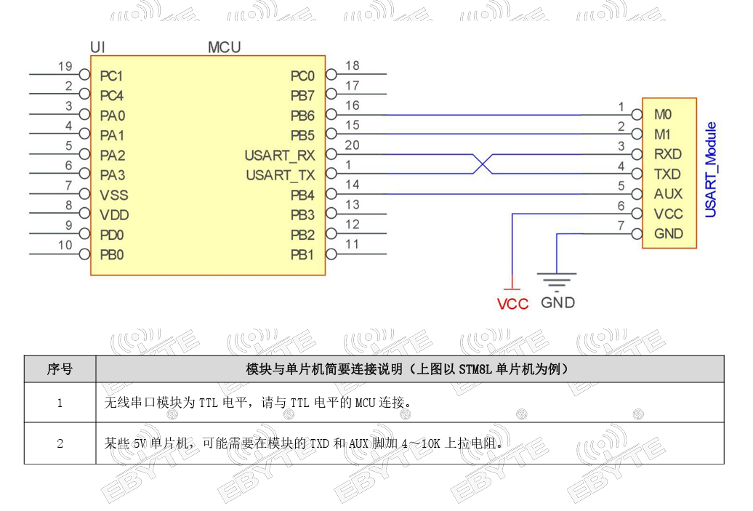
- 把4G的串口改为模块的串口，蓝牙功能不用变
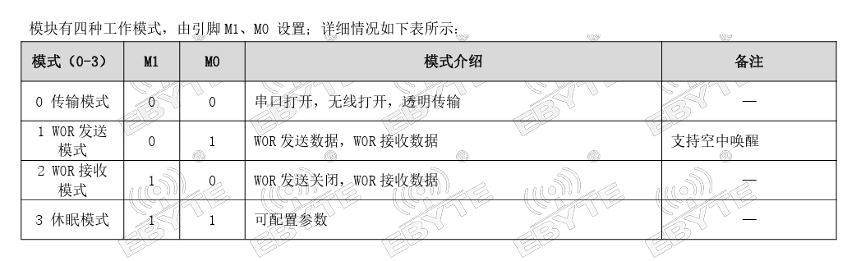

- 通过IO口切换模块的工作模式。默认械式为模式3，每隔5秒钟切换到模式0，模式0默认5秒切换到模式5秒
- 上位机通过LORA发开锁指令，开锁后立即上报锁状态。蓝牙开锁不用上报，自动上锁和非法开锁都要上锁锁状态（目前代码有非法开锁打开4G模块）。
- 蓝牙部分不动 LORA关锁要收到关锁指令才能关锁并上报锁状态
工作流程：
进入模式3 M0=1 M1=1
上电读锁状态 发C1 00 08
回 C1 00 08 00 03 62 00 12 43 00 00
地址 信道
网关默认网络ID为0，地址0000 信道为04

- 网络ID默认为00 获取到网络地址和信道保存到FLSAH中，设置完成后进模式0，M0=0,M1=0（默认械式为模式3，每隔3秒钟切换到模式0，模式0默认3秒切换到模式3秒，循环切换），收到上位机开锁指令01，执行开锁动作，同时上传上锁状态0000 04 0003 12 01 （上传内容00031211 地址0003 信道12 开锁成功01），

上锁是上位机发10，串口收到10后等待上锁，上锁等待时间和现在的一样，检测到上锁后立即执行上锁动作并上报锁状态0000 04 0003 12 10 （上传内容00031210 地址0003 信道12 上锁成功10）

剪断报警是锁发11，0000 04 0003 12 11 （上传内容00031211 地址0003 信道12 剪断报警）
以上数据上传后收到服务器下发的OK后立即进休眠，否则5秒后强制进休眠
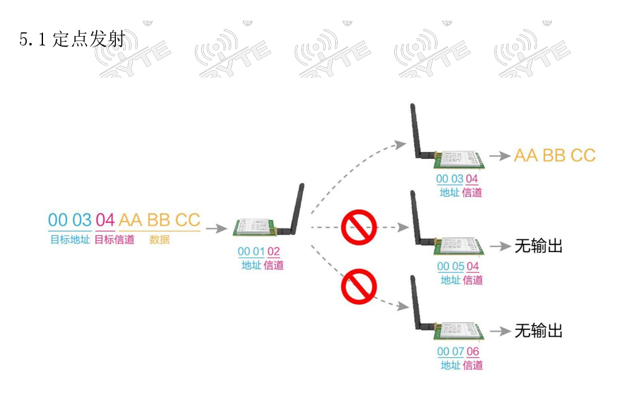

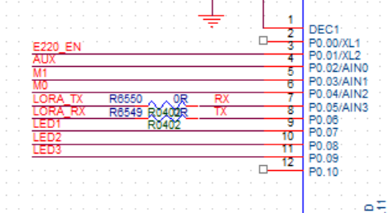
AUX和E220_EN先不处理

指令格式 向网关上报
0000 04 0003 12 01 开锁 网关收到的数据是 0003 12 01 地址为0003 信道为12的锁为开锁状态

0000 04 0003 12 10 上锁 网关收到的数据是 0003 12 01 地址为0003 信道为12的锁为上锁状态

0000 04 0003 12 11 剪断 网关收到的数据是 0003 12 01 地址为0003 信道为12的锁为剪断状态

定时向网关上报

0000 04 0003 12 01 00 地址为0003 信道为12的锁为开锁状态，且电量为0% 00表示电量百分比

下发 APP TO MCU
0003 12 01 地址为0003 信道为12的锁执行开锁指令
0003 12 10 地址为0003 信道为12的锁执行上锁指令

